ИСТОРИЯ КАФЕДРЫ ФИЗИКИ

Кафедра физики БГУИР создана согласно приказу Министерства высшего и среднего специального образования БССР от 27 мая 1964 года.
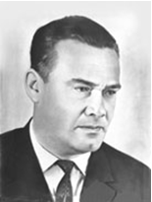
Первым заведующим кафедрой был назначен кандидат физико-математических наук, доцент А.С. Кузнецов. Александр Сергеевич Кузнецов стоял у истоков создания кафедры физики МРТИ, являясь первым заведующим этой кафедры с 1964 г. по 1970 г. В этот период под его руководством в непростых условиях была сформирована не только материально-техническая база кафедры физики, но и творческий коллектив молодых в то время преподавателей, девизом которых стало любимое А.С.Кузнецовым изречение: «Словам – тесно, мысли – просторно».
КУЗНЕЦОВ АЛЕКСАНДР СЕРГЕЕВИЧ (08.03.1922 – 03.11.1979)
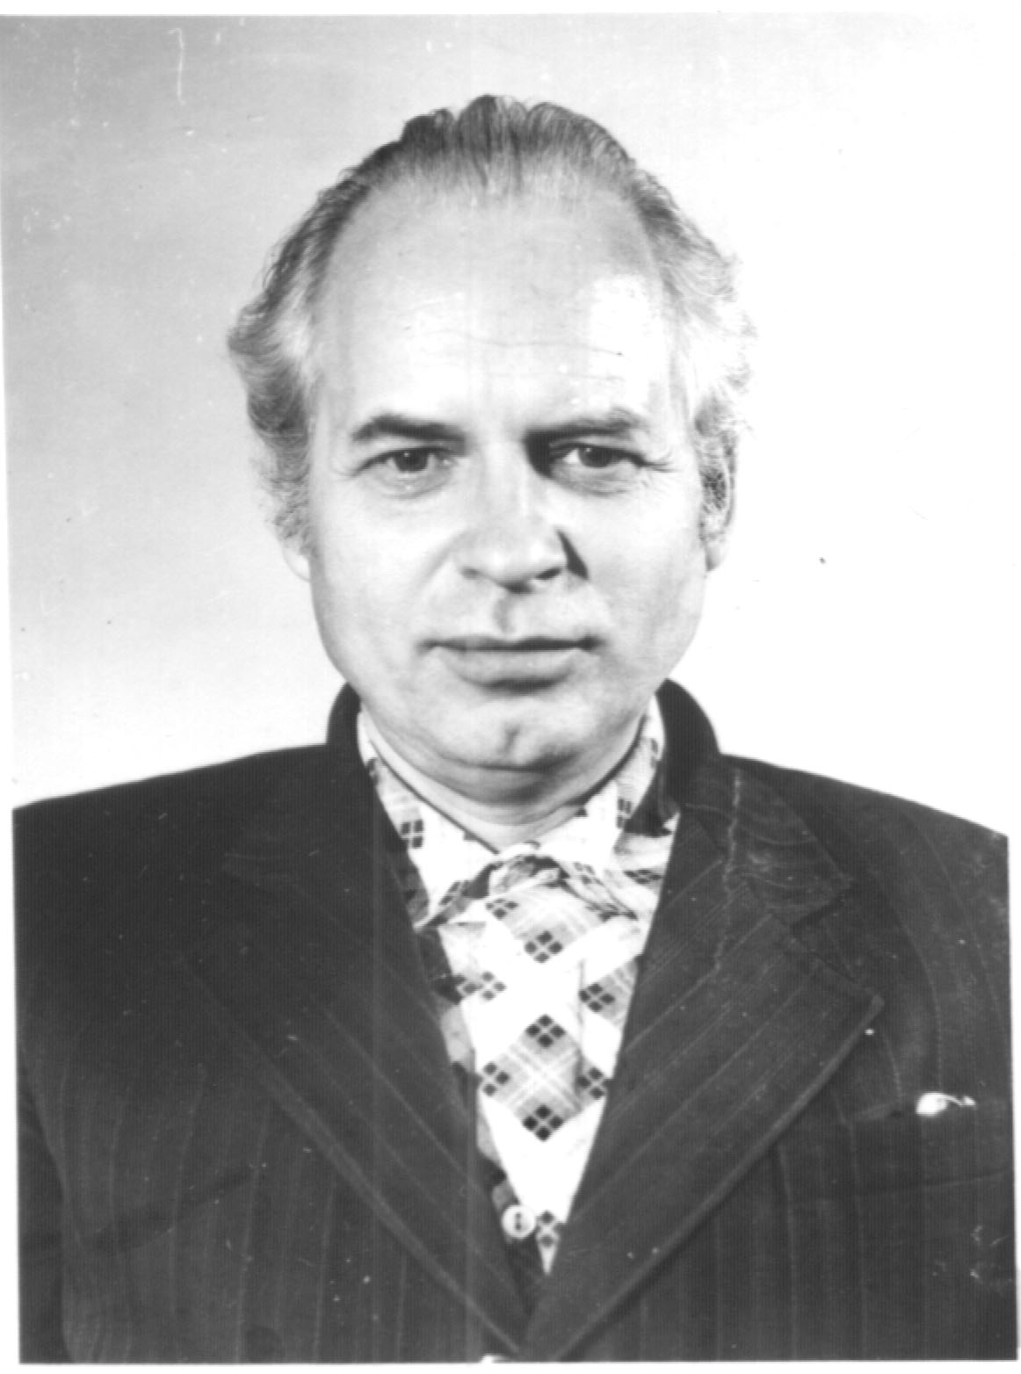
В год создания на кафедру приняты первые преподаватели: старший преподаватель Анна Петровна Кравченко, ассистенты Жанна Петровна Лагутина, Людмила Антоновна Кононова, Иван Иосифович Рубан. Стараниями этих преподавателей под руководством заведующего кафедрой и при активном участии технического персонала в лице учебных мастеров А.В. Коршунова, М.А. Синчука, лаборанта М.С. Трусова и зав. лабораториями Алексея Павловича Петрушенко были созданы три учебные лаборатории, расположенные в двух помещениях.
В период становления кафедры преимущество отдается такому виду повышения квалификации, как учеба на ФПК. С целью заимствования передового опыта уже в 1966 году на ФПК при Московском инженерно-физическом институте (МИФИ) направляются преподаватели кафедры.
Зав. лабораториями А.П. Петрушенко
Этот опыт повышения квалификации продолжается до середины 80-ых годов. За эти годы практически все преподаватели кафедры прошли хорошую школу обучения и воспитания студентов на ФПК при МИФИ.
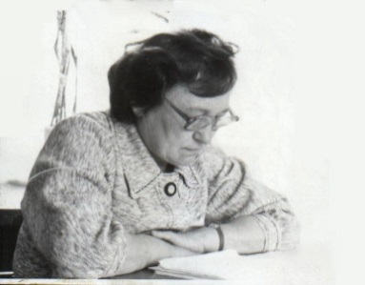
С 1965 года на кафедре работает СНТО (руководитель Рубан И.И.). С декабря 1967 года открыта «Школа юных физиков» – руководитель Е.Е. Тхарев, затем руководителями были С.А. Макаревич, Н.И. Хасиневич.
В 1966 году кафедра физики переведена во II-ой учебно-лабораторный корпус МРТИ, при этом она уже занимает три помещения под три учебные лаборатории, на кафедре есть помещение для преподавателей, создана лаборантская, где осуществляется текущий ремонт приборов, и фотолаборатория.
Анна Петровна Кравченко
В 1969/1970 году на кафедре работает 17 преподавателей, из них 4 кандидата физико-математических наук, два доцента, 5 старших преподавателей, 10 ассистентов и 5 сотрудников инженерно-технического персонала.
В течение пяти лет под руководством А.С. Кузнецова была создана материально-техническая база кафедры физики, а студенты обеспечены нужной учебной литературой.
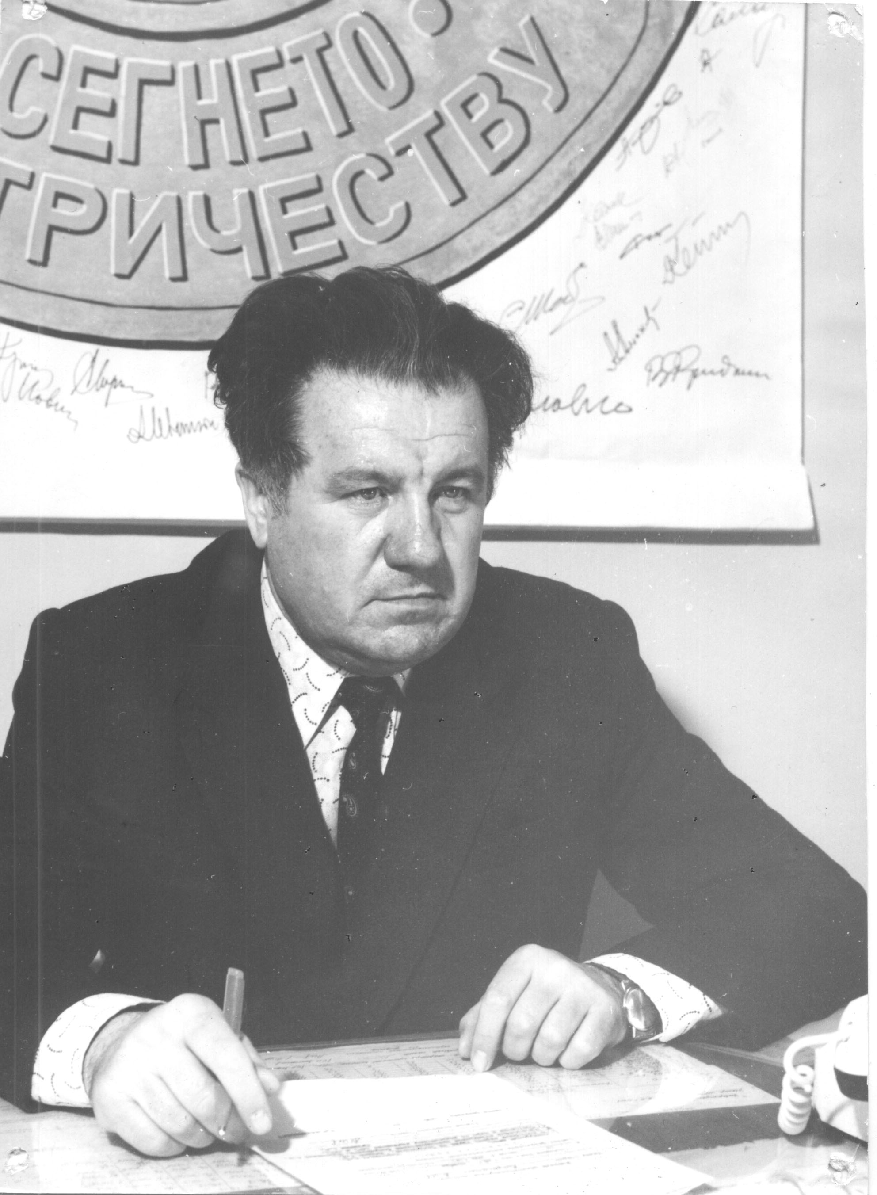
В 1968 году на кафедру приходит талантливый ученый и хороший организатор Викентий Михайлович Варикаш, который прошел научную школу академика АН БССР Н.Н. Сироты в институте физики твердого тела и полупроводников АН БССР. С этого времени начинает формироваться группа сотрудников кафедры, объединенных единым научным направлением по росту и исследованию макросвойств сегнетоэлектрических водорастворимых кристаллов. В 1971 году кафедра физики принимает первых своих аспирантов: на очную форму обучения П.А. Пупкевича и на заочную форму обучения – старшего преподавателя Ж.П. Лагутину. К началу 90-ых годов число сотрудников, окончивших аспирантуру на кафедре физики по теме В.М. Варикаша, достигло 12 человек.
ВАРИКАШ ВИКЕНТИЙ МИХАЙЛОВИЧ (03.08.1931 – 17.10.1992)
С 1970 г. по 1984 г. Варикаш В.М. возглавляет кафедру физики МРТИ. Работая в МРТИ, он создает самую сильную в Белоруссии лабораторию по выращиванию и исследованию сегнетоэлектрических кристаллов. Варикаш В.М. создает настоящую научную школу. Им подготовлено 11 кандидатов наук, большинство из них становятся высококвалифицированными сотрудниками кафедры физики и продолжают научно-педагогическую деятельность под его руководством. Школа Варикаша В.М. за короткий срок завоевала известность не только в СССР, но и за рубежом. Под его непосредственным руководством впервые в СССР выращены многие полярные кристаллы, открыты новые сегнетоэлектрики, в том числе, например, кристаллы семейства диметиламинхлоркупрата [(CH₃)₂ NH₂]₂CuCl₄ и семейства диметиламиналюминийсульфата (CH₃)₂ NH₂ Al(SO₄)₂. В 1985 году В.М. Варикаш успешно защитил докторскую диссертацию по теме «Макроскопические свойства сегнетоэлектрических кристаллов с фазовыми переходами типа «порядок-беспорядок».
За годы своей научной и научно-педагогической деятельности В.М. Варикаш опубликовал около 290 работ, получил 10 авторских свидетельств на изобретения. В 1988 году ему было присвоено звание профессора.
Профессорско-преподавательский корпус кафедры физики БГУИР (МРТИ) в конце 80-ых уже насчитывает 50 человек.
В 1980 году кафедра физики переезжает в 4-ый учебно-лабораторный корпус, где создает две лаборатории по механике и молекулярной физике, две – по электромагнетизму и волновой оптике, две – по атомной, ядерной и квантовой физике. В четырех помещениях организует научно-исследовательские лаборатории, создает лекционную аудиторию и при ней кабинет лекционных демонстраций, располагает преподавательской и лаборантской.

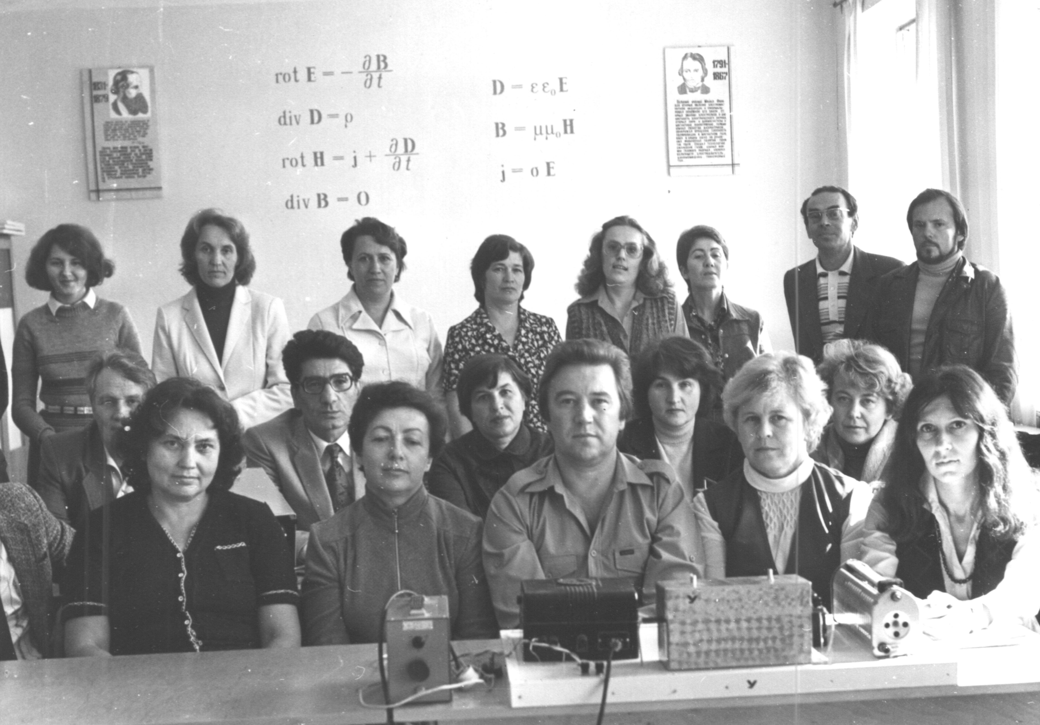
Фото 1980 г.
Начиная с 1972 года наряду с повышением квалификации на ФПК, в практику повышения квалификации входят научные стажировки в различных НИИ и ВУЗах СССР и за рубежом. Научные стажировки за рубежом прошли: Ж.П. Лагутина в Пражском университете, В.М. Варикаш – в НИИ физики в Варшаве, А.А. Григорьев в университете г. Трумсе в Норвегии, Е.Е. Тхарев – в научном центре Канады, С.В. Родин в Люблянском университете, Республика Словения.
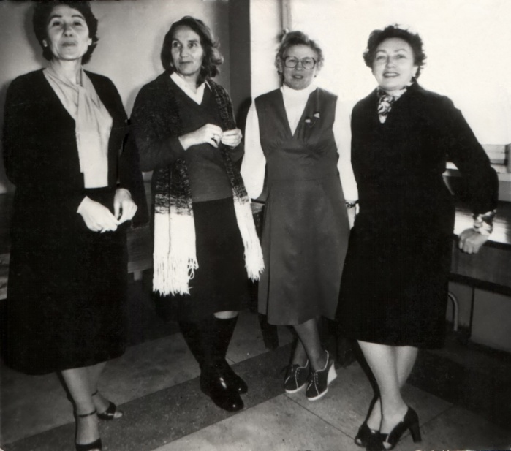
Фото 1980 г. (Г.М. Туромша, Е.С. Тюнина, Ж.П. Лагутина, А.Ф. Коненко)
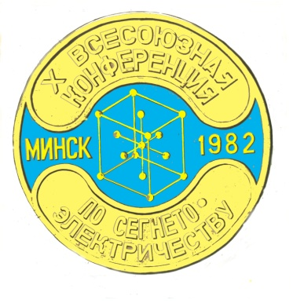
Признанием научных достижений кафедры физики явилось то, что в 1982 году в г. Минске проводилась Х Всесоюзная конференция по сегнетоэлектрикам. Одним из организаторов ее была кафедра физики МРТИ.
Преподаватели кафедры участвовали в подготовке национальных кадров развивающихся стран: старший преподаватель В.А. Морозов и доцент В.Т. Шарай в Алжире; доцент В.В. Аксенов в Чаде, Алжире и Бурунди; доцент П.А. Пупкевич в Мозамбике.
В конце 80-ых и начале 90-ых в течение более пяти лет доцентами Э.И. Гиреем, А.И. Болсуном, П.А. Пупкевичем, Ю.М. Сотниковым-Южиком курс лекций по общей физике читался на белорусском языке.

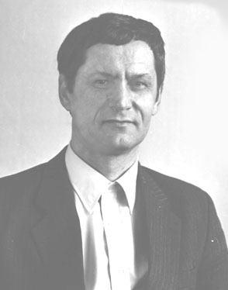
С 1984 года по 1994 год кафедру физики возглавлял доктор физико-математических наук, лауреат государственной премии В.Г. Верещагин. Государственная премия была присуждена Борисевичу Н.А. и Верещагину В.Г. за исследование рассеяния излучения и создание нового класса оптических фильтров для широкой области инфракрасного спектра в 1973 г. В декабре 1985 года Верещагину В.Г. было присвоено ученое звание профессора по кафедре физики.
ВЕРЕЩАГИН ВИКТОР ГРИГОРЬЕВИЧ
В.Г. Верещагин возглавил новое на кафедре научное направление. Им была создана лаборатория вакуумных технологий и ИК-фильтров различного назначения.
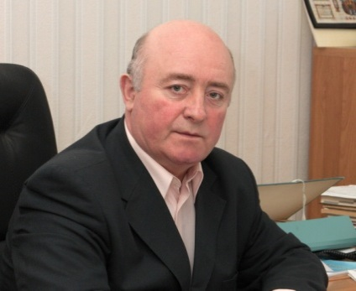
Верещагиным В.Г. опубликовано 96 научных и научно-методических работ, в том числе монография «Инфракрасные фильтры». Им получено 28 авторских свидетельств на изобретения.
В 1994 году кафедру физики возглавил доктор физико-математических наук, профессор Н.Т. Квасов. С этого времени под его руководством на кафедре начинает активно развиваться новое научное направление, связанное с исследованием процессов модификации свойств твердых тел пучками ускоренных ионов, плазмой и потоками интенсивного электромагнитного излучения. КВАСОВ НИКОЛАЙ ТРОФИМОВИЧ
В составе НИЧ БГУИР создается научно-исследовательская лаборатория «Моделирование процессов радиационной модификации твердых тел». В рамках, финансируемых НИР, часть которых входит в Государственные программы, проводятся исследования микроскопических механизмов формирования дефектно-примесной системы в полупроводниках, металлах и сегнетоэлектриках при внешнем энергетическом воздействии.
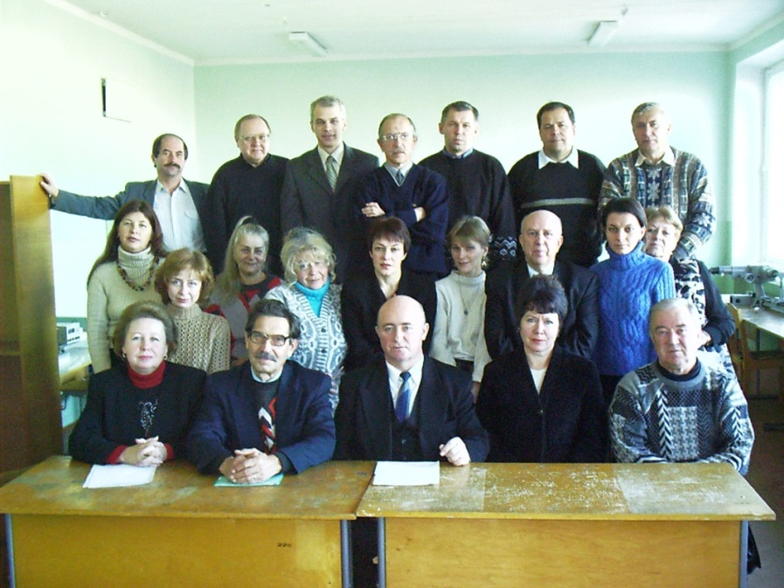
Кафедра 2003 г.

Он автор 31 изобретения, относящихся к созданию радиационных технологий в микро- и наноэлектронике, а также к разработке способов контроля структурных нарушений в кристаллах путем анализа прошедшего или отраженного мессбауэровского, нейтронного или лазерного излучений. Н.Т.Квасовым опубликовано более 130 научных работ. Написана книга о физической природе шаровой молнии: Шаровая молния – гипотезы и факты. – Мн.: «Университетское», 1989, где предложена своя модель шаровой молнии, как промежуточного состояния вещества между газом и жидкостью (заряженная газообразная жидкость). Ряд изобретений Квасова Н.Т. относится к диагностике заболеваний человека, в частности, бесконтактному анализу крови.
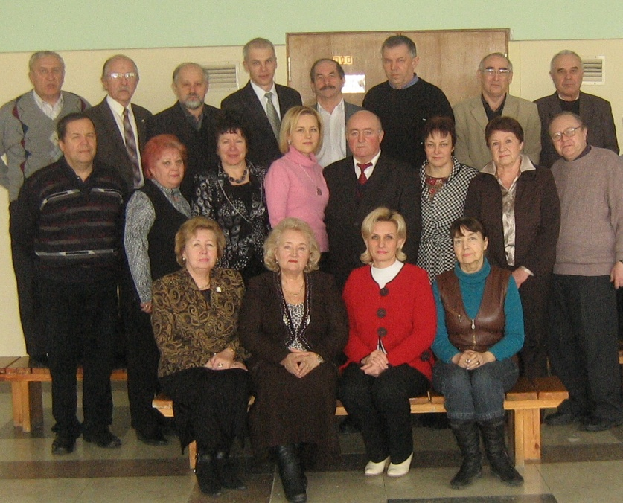
Кафедра 2011 г.
Профессор Н.Т.Квасов уделял много внимания организации учебной и научно-исследовательской деятельности БГУИР, интеграции образования и науки, расширению контактов с зарубежными учреждениями и организациями. Он принимал активное участие в деятельности Совета по защите диссертаций и Экспертного Совета Министерства образования РБ.
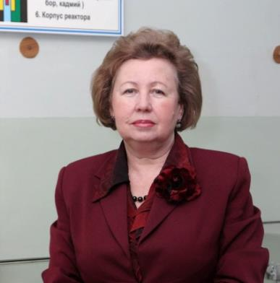
В 2014 г. заведующим кафедрой физики становится доцент, кандидат физико-математических наук Смирнова Г.Ф. Имеет 96 научных и методических работ, одно авторское свидетельство. Занимается исследованием ИК-спектров твердых растворов полупроводников. На кафедре работает с 1978 года. С 1999 г. по 2012 г. была деканом факультета доуниверситетской подготовки и профориентации.

СМИРНОВА ГАЛИНА ФЕДОРОВНА
В настоящее время на кафедре физики работают 22 преподавателя, из которых 1 доктор физико-математических наук, 12 кандидатов физико-математических наук, 1 кандидат технических наук. На кафедре имеется семь учебных лабораторий, оснащённых соответствующим оборудованием для изучения следующих разделов физики:
1) "Механика. Молекулярная физика и термодинамика"
2) "Электричество, магнетизм, электродинамика"
3) "Волновая оптика, атомная, квантовая и ядерная физика".
Имеющийся на кафедре компьютерный класс используется студентами и преподавателями, как в учебном процессе, так и для обработки научных результатов. Большое внимание на кафедре уделяется научно-методической работе. Существенный вклад в это направление внесли доценты Аксенов В.В., Смирнова Г.Ф., Стрелкова Т.И., Ранцевич В.Б., Савилова Ю.И., Дорошевич И.Л., старший преподаватель Горячун Н.В., ассистент Сергеева-Некрасова М.С.. В 2008 году на кафедре создан первый в Республике Беларусь "Электронный учебно-методический комплекс по дисциплине ФИЗИКА".
На кафедре осуществляются научные исследования различных направлений. В рамках, финансируемых НИР, часть которых входит в Государственные программы, проводятся исследования в области физики конденсированных сред, в области теории гравитации и физики элементарных частиц, в области квантовой теории и квантовой электродинамики, в области физики твердого тела.
Кандидатом физико-математических наук, доцентом А.А. Леоновичем проводятся исследования в области теории гравитации. Им выдвинут принцип двойственности в общей теории относительности, предложено решение классической проблемы энергии импульса в теории высших спинов, получено решение проблемы калибровочных тензорных полей Янга-Миллиса в теории Дирака-Кэлера.
В области теории гравитации и физики элементарных частиц ведет исследования к.ф.-м.н., доцент М.А. Иванов. Им предложена модель составных фермионов, построена модель гравитации в плоском 12-ти мерном пространстве, обладающая на глобальном уровне двумя симметриями стандартной модели элементарных частиц.
К.ф.-м.н., доцент В.И. Мурзов проводит исследования в области квантовой теории с использованием геометрических методов моделирования взаимодействий. Им построена динамика нерелятивистских квантовомеханических систем с неевклидовым относительным пространством, модельные возможности которой используются для описания составных систем сильно связанных частиц.
Кандидатом физико-математических наук, доцентом кафедры Ташлыковой-Бушкевич И.И. ведутся исследования в области водородного материаловедения. Ташлыкова-Бушкевич И.И. была стипендиатом Президента Республики Беларусь как талантливый молодой ученый, лауреатом денежной премии спецфонда Президента Республики Беларусь. В настоящее время она активно сотрудничает с российскими, японскими, итальянскими учеными. Является автором первого в Республики Беларусь компактного учебника по физике для студентов технических специальностей.
Доцентом кафедры, к. ф.-м. наук Киселем В.В. разрабатываются новые математические методы моделирования в классической и квантовой теории поля, физике частиц и астрофизики.
К.ф.-м.н., доцент Дорошевич И.Л. занимается разработкой физических основ наноструктурированного состояния твердых тел в целях создания температуро- и радиационно-стойких материалов для технических устройств, использующихся в экстремальных условиях.
За время существования кафедры физики было защищено 2 докторских и 17 кандидатских диссертаций.

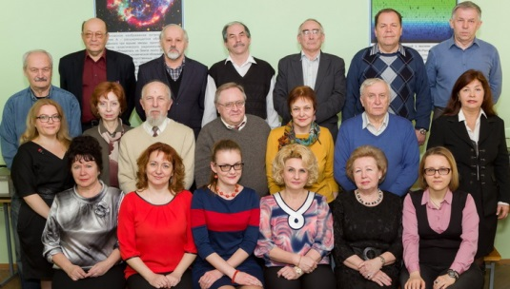
Кафедра физики 2018 год

